***PREPA EN LÍNEA-SEP***

***CUARTA GENERACIÓN***

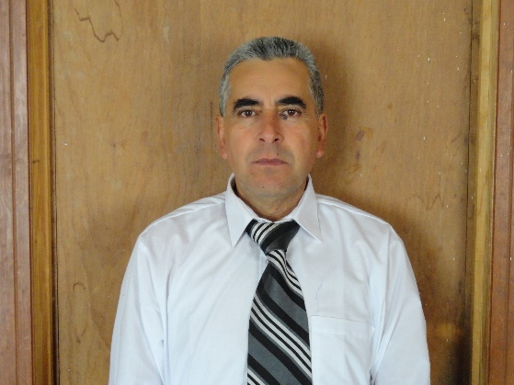 ***CAMPUS 2***

***GRUPO G4-20***

***MÓDULO 22***

***SEMANA 2***

# **Actividad 3**

## “Fase 3: Contextualización. Comparo para mejorar”

## *Facilitador:*

**MCE Gabriela María Magdalena González Espinosa**

***Alumno:***

***Francisco Hernández Morales***

***Fecha:***

***09 de septiembre2017***

**Link de mi actividad:** <https://drive.google.com/open?id=0B5UyRvGRYxj2M0dIX3lKVU54RW8>